3071033 – nur zum internen Gebrauch!!!!!
Kunde hat folgendes Foto gesendet:
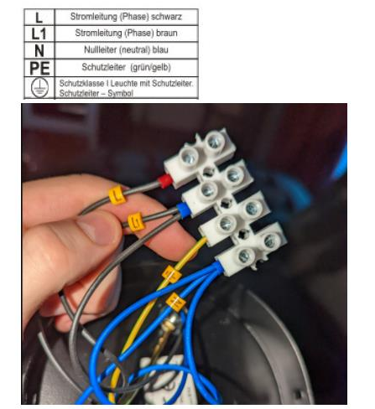

Scheint für Serienschaltung vorbereitet zu sein.

3x Neutralleiter (blau) Schutzleiter (grün/gelb) - sollte klar sein.
Der Hersteller hat in L scheinbar eine Phase und in L1 zwei weitere Phasen zusammengeführt, sodass es möglich wäre eine Serienschaltung in Betrieb zu nehmen.
Wenn der Elektriker jetzt vor Ort N, PE und L anschließt, sollten 2 Kugeln in Funktion gehen/ leuchten (4 bleiben dunkel/ aus).
Wenn er N, PE und L1 anschließt sollten 4 Kugeln in Funktion gehen/ leuchten
(2 bleiben dunkel/ aus).
Das sollte der Elektriker Testen.
Wenn dem so ist, kann er eine Brücke zwischen L und L1 legen.
Damit brennen dann alle 6 Kugeln

